RAJOUTER DU POUVOIR D’ACHAT POUR VOTRE FAMILLE EN ECONOMISANT EAU (Sonede) ET SON CHAUFFAGE GAZ (STEG)
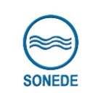
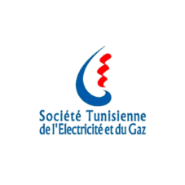
L’EAU EN TUNISIE

En Europe la pression normalisée est de 3 Bars donnant pour un Robinet 12l/mn et 16 l/mn pour une Douche.
En Tunisie la pression de base SONEDE n’est pas normalisée ce qui amène pour 80% des utilisateurs à une surconsommation d’eau pouvant atteindre le double par Minute entrainant aussi une surconsommation du Gaz pour le chauffage de l’eau (STEG).
Nos produits Hydro-Economes garantie 3 ans régulerons votre pression quelques soit votre débit en 4 ou 5 litres/mn ( suivant votre choix ) pour les robinets et 5 ou 7 litre/mn ( suivant votre choix ) pour les douches et flexibles toilette.
Nous tenons à votre disposition des ECO-SAC ECO WC 3 litres imputrescible garantie à vie à positionner à l’intérieur de vos toilettes 10 Litres soit 30% d’économies d’eau.
Un sac DEBIT-METRE vous sera livré gratuitement avec votre PACK APPARTEMENT ou MAISON.Ce sac est gradué pour une prise d’eau de 10 secondes sous votre robinet ou pomme de douche en équivalence d’une minute ce qui vous donnera une idée de votre consommation en faisant l’essai avant l’installation de nos produits et après installation.
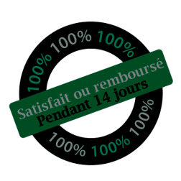
Nous garantissons la qualité de nos produits en termes d’Hydro Economies en EAU et GAZ puisque nos produits sont « SATISFAIT OU REMBOURSE « pendant 14 JOURS.

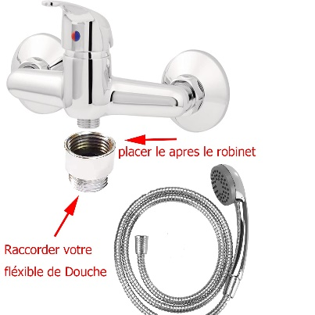
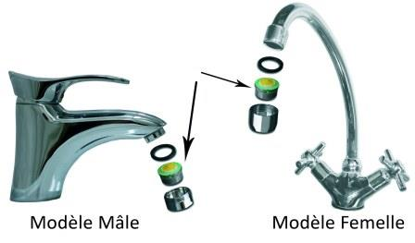
Nous avons en Références depuis 10 Ans + d’une centaine d’HOTELS installés avec nos produits + de 60% des CLINIQUES Tunisiennes des ENTREPRISES exportatrices des Agences bancaires et d’Assurances…..

